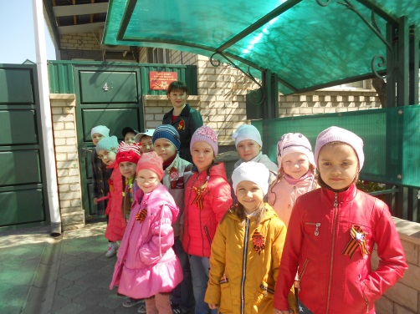
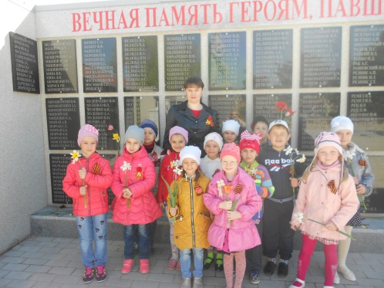
Чтобы воспитать у детей подготовительной группы уважение к подвигу своего народа во время ВОВ, нужно формировать элементарные представления об истории Отечества. Опираясь на план проведения мероприятий по подготовке празднования 72-летней годовщины победы ВОВ 1941-1945 г в МКДОУ д/с №4 села Арзгир мною были проведены следующие мероприятия:
Акция «Георгиевская ленточка»
Акция «Посади дерево Победы»
Дети получили представление о происхождении, назначении, символике цветов и их взаиморасположении, Георгиевской ленты и традиции народа России о посадке дерева Победы.
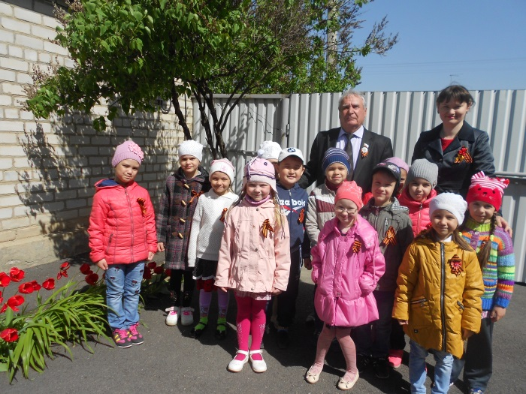
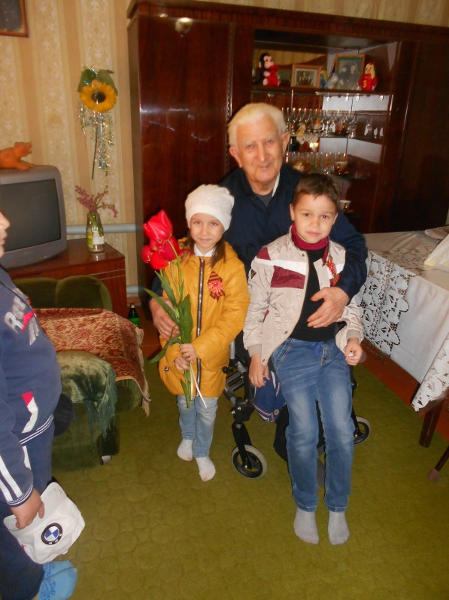
Также ребята встретились с ветераном ВОВ Барсегян Михаилом Хачатуровичем. Дошколята получили тёплые , добрые впечатления после рассказа «дедушки» о своей любви к Родине, о своих заслугах.

Воспитатель: Голяк Наталья Сергеевна

